ILUSÕES VISUAIS: UMA RECONSTRUÇÃO
NA CONSTRUÇÃO DA GEOMETRIA

Ana Maia Redolfi de Gandulfo – UnB – anamaria@mat.unb.br
Andréia Lopes de Lima – C Ed Paulo Freire – andreiall@terra.com.br
Carmem Luiza de Oliveira Campos – CEF GAN – camemluizac@yahoo.com.br
Jorge Amancio – C Ed Paulo Freire – amancio_jorge@yahoo.com.br

- Introdução
Uma preocupação atual em Educação Matemática têm sido buscar novas estratégias para o ensino-aprendizagem da geometria. Têm-se buscado investigar diversas situações de aprendizagem com vistas a aumentar as possibilidades de acesso ao saber geométrico. A diversidade de instrumentos pode oferecer representações igualmente diversas de um mesmo objeto geométrico, ampliando assim oportunidade de construção de conceitos e conseqüente aquisição desse saber.
Nessa busca por recursos e ferramentas para o ensino da geometria, faz-se importante distanciar-se da construção formal de conceitos, enfatizada pela álgebra, para a prática, baseada na construção de uma sistematização.
É fundamental que a metodologia permita aos alunos reelaborarem seus conhecimentos por meio da exploração e organização de acordo com suas vivências, experiências, competências cognitivas. Além disso, para que o conhecimento seja pleno, é preciso ser mobilizado em situações diferentes. A generalização só se dá quando os conhecimentos saem do contexto original, ou seja, são descontextualizados e são novamente contextualizados em situações diversas.
Reconhecendo a importância do conhecimento geométrico, o presente mini-curso apresenta a utilização da Ilusão Visual como uma das “ferramentas” ou instrumento capaz de motivar, aguçar a curiosidade e fomentar discussões acerca do observado. Na interface entre o observado na ilusão visual e o conceito que se julga nela representado, encontra-se uma grande oportunidade de verificação da validade do conceito até então formado, viabilizando uma possível reelaboração e reconstrução.
Nessa apresentação nos preocupamos com as ilusões geométricas. Nesse intento, buscamos abordar as ilusões relativas aos conceitos de ângulos, retas, círculos e figuras circulares, recobrimento do plano, ângulos diedros e figuras espaciais, além da análise de algumas ilusões visuais da obra de M. C. Escher.
Apesar dos conhecimentos básicos serem bem conhecidos, metodologicamente buscaremos unificar a linguagem e fazer uma exploração prévia do observado em cada ilusão considerada, seguida de descrição geométrica, comparação, e-ou comprovação matemática dos conteúdos formais em questão. Esperamos mostrar a aplicação desses conteúdos formais no campo das Ilusões Visuais, não como uma mera curiosidade, mas como um campo de estudo próprio da geometria. Dessa forma, a curiosidade poderá abrir espaço para investigar esse forte recurso para o ensino dos conteúdos básicos da geometria.
Todos os autores são apoiados pela Financiadora de Estudos e Projetos (FINEP) do Ministério da Ciência e Tecnologia, mediante o programa CIÊNCIA PARA TODOS, projeto: Melhoria de Ensino de Matemática no Ensino Médio.

- Habilidades visuais

Guzmán (1993) afirma que toda a matemática está suportada fortemente no intuitivo e no visual. Até os matemáticos profissionais possuem uma marcada tendência a esclarecer suas “idéias matemáticas mais abstratas de forma intuitiva e gráfica”.
Define-se “visualizar” como: Formar na mente uma imagem visual de um conceito abstrato.
No processo de visualização são necessárias as seguintes habilidades:
- As habilidades de interpretação da informação fornecida mediante figuras, segundo Bishop (1983), ou de compreensão e interpretação, fazendo exaustivo aproveitamento das representações visuais externas.
- As habilidades de processamento visual, segundo Bishop (1983), ou de análise e processamento das imagens mentais transformando-as em conceitos e instrumentos utilizados no desenvolvimento e avaliação de experiências, na resolução de problemas e nas demonstrações de propriedades.
O uso das Ilusões Visuais mostra-se de grande valia e um campo fértil para a exploração de conceitos geométricos. Partindo do reconhecimento das figuras geométricas, o aluno passa a distinguir as propriedades dessas figuras; estabelece num terceiro momento, relações entre as figuras e suas propriedades, para organizar, no nível seguinte, seqüências parciais de afirmações, deduzindo cada afirmação de uma outra, até atingir a abstração ou “rigor’ (Van Hiele) . Cabe ao professor aproveitar a forma mais eficaz de fazer uso dessa ferramenta de forma a estimular o desenvolvimento das habilidades necessárias à aprendizagem matemática.

3. Ângulos e retas
Definimos ângulo como um par de semi-retas com origem comum.
As semi-retas são os lados do ângulo e o extremo comum é o vértice do ângulo.
Os ângulos são classificados como segue:
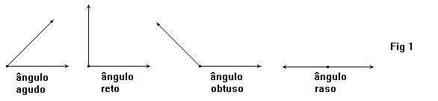

Ativ 1. i) Formule sua conclusão acerca dos comprimento dos segmentos representados na Fig 2.
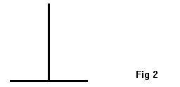
ii) Compare as medida de todos os
elementos matemáticos representados
na Fig 2.
iii) Descreva geometricamente
a posição desses segmentos.

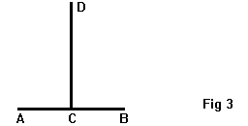
A Fig 3 representa uma ilusão visual
onde o segmento AB aparenta ter
comprimento menor que o segmento CD.
Após a medição dos segmentos comprova-se
Que o segmento AC é congruente a CB, e que
os segmentos AB e CD também são
congruentes. C é ponto médio de AB.
O ângulo formado pelas semi-retas com origem em C e que passam por A e por D, respectivamente, é ângulo reto, em conseqüência os segmentos AB e CD são perpendiculares. Da posição de C segue que CD é segmento mediatriz de AB.
A aparente diferença de comprimento entre AB e CD é mera ilusão visual.

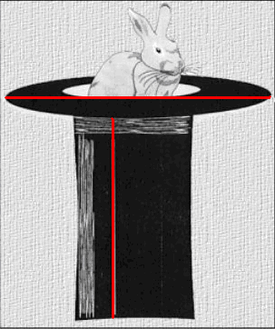
Ex 1. A Fig 4 ilustra
a situação apresentada na
Atividade 1, onde os segmentos
traçados na cartola aparentam
comprimentos desiguais.
Ativ 2. i) Enuncie sua conclusão com respeito aos comprimentos dos segmentos horizontais representados na Fig 5.
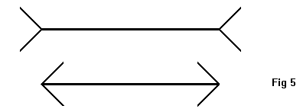

ii) Compare as medida de todos os elementos matemáticos representados na Fig 5.
iii) Descreva geometricamente a posição desses segmentos.
Mediante medições comprovou-se que os segmentos horizontais são paralelos por serem eqüidistantes.
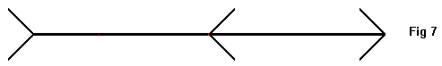
.
Fig 6

Os segmentos representados na Fig 6 são congruentes, apesar de visualmente supormos que os segmentos considerados tenham comprimentos diferentes. A ilusão percebida é conhecida como uma ilusão de Muller-Lyer ou ilusão das setas, que consiste em que, como na Fig 6, a figura com as setas viradas para fora parece mais comprida do que a figura com as setas para dentro. Na Fig 6 podemos observar uma outra representação que induz a mesma ilusão visual.
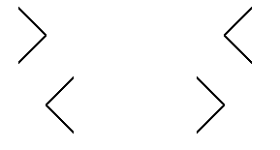
Na Fig 7, as setas de
Muller-Lyer estão desenhadas
Fig 7
como ângulos retos e sem hastes.
Aqui, temos apenas ângulos retos e linhas paralelas, e, no entanto, a ilusão ainda ocorre.
Ex 2. A teoria da perspectiva tem uma longa história, na qual não é preciso entrar, mas a idéia central é que as figuras de ilusão sugerem profundidade por perspectiva como representado na Fig 8.
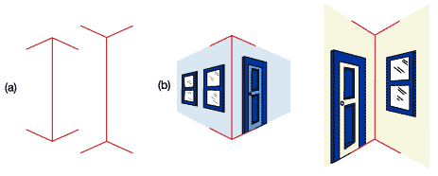
Fig 8

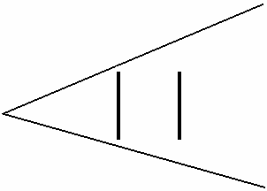
Ativ 3. i) Observe a Fig 9 e enuncie sua conclusão com respeito ao comprimento dos segmentos verticais.
ii) Compare a medida dos segmentos paralelos e descreva geometricamente
a posição desses segmentos.
iii) Suas conclusões ainda permanecem
Fig 9
válidas se girarmos a figura?
A construção acima é chamada de ilusão de Ponzo, ou ilusão das trilhos ferroviários. O segmento vertical mais próximo do vértice parece ser o mais comprido. Esse mesmo segmento continua parecendo o mais comprido em qualquer posição que se coloque a figura (procure girar a imagem), embora se constate mediante medições, que ambos segmentos têm o mesmo comprimento.
Ex 3. Na Fig10 podem ser observados exemplos ilustrativos da ilusão visual de Ponzo, na qual aparecem ângulos e segmentos paralelos.
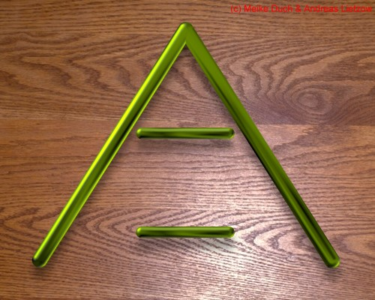
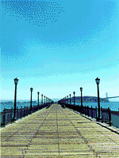

Fig 10

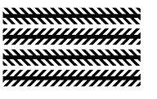
Ativ 4. i) Observe a Fig 11 e enuncie sua conclusão com respeito as posições relativas e aos comprimentos dos segmentos maiores.

Fig 11

ii) Enuncie sua conclusão com respeito as posições relativas e aos comprimentos dos segmentos menores, na Fig 11.
iii) Descreva as propriedades dos elementos geométricos da Fig 11. Comprove suas afirmações.

Todos os segmentos maiores representados na Fig 11 são paralelos, também os segmentos menores nessa figura são paralelos entre si.
Zöllner descobriu, acidentalmente, que um feixe de retas paralelas, entrecortadas por retas oblíquas provoca a ilusão visual de que o feixe não é paralelo. As paralelas verticais parecem se aproximar; as linhas oblíquas parecem se deslocar verticalmente. É interessante notar que a fixação constante diminui e destrói a ilusão.

Ativ 5. i) Observe as Fig 12, 13 e 14, formule conclusões acerca das posições relativas dos segmentos maiores.
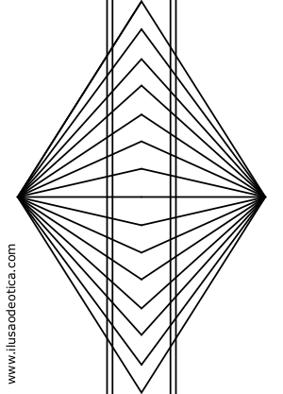

Fig 12

Fig 14
Fig 13
ii) Repita (i) para os segmentos de menor comprimento em cada uma dessas figuras.
iii) Descreva geometricamente as posições relativas dos segmentos considerados em (i) e (ii).
Nas figuras os segmentos maiores são paralelos entre si.
A ilusão visual consiste em que as paralelas parecem se aproximar (Fig 12) ou se afastar (Fig 13 e 14). As linhas oblíquas curtas não cruzam as linhas paralelas e parecem “golpeá-las” provocando o efeito de “aproximação” ou de “afastamento”, de acordo com o ângulo de inclinação.

Ex 4. Na Fig 15 temos uma representação da ilusão visual tratada na Atividade 5.

Fig 15
3. Polígonos
Polígono é a união de um conjunto de segmentos com as seguintes propriedades:
- a intersecção de um par de segmentos é um ponto extremo dos segmentos ou é vazia,
- cada extremo de um segmento somente é extremo de mais um segmento,
- todo par de segmentos com uma extremidade comum não é colinear.
Abreviadamente dizemos que um polígono é uma poligonal simples e fechada.
Os segmentos que formam a poligonal são os lados do polígono e os extremos desses segmentos são os vértices do polígono.

Ativ 6. i) Observe a Fig 16 e descreva as figuras geométricas representadas.
ii) Desmonte a sobreposição de imagens e
descreva geometricamente as figuras obtidas.
iii)Compare com as observações anteriores,
em particular a conclusão formulada em (i),
e diga quais são as alterações sofridas no
Fig 16
hexágono e no círculo.

A figura consta de um hexágono regular inscrito num círculo e um retângulo inscrito num hexágono regular. A ilusão visual consiste em que o hexágono deforma o círculo e o retângulo deforma o hexágono. Assim, o círculo verdadeiro parece distorcer em função do contato com os ângulos do hexágono; de maneira análoga, os lados do hexágono em contato com os vértices do retângulo parecem ceder. Segundo C.H. Judd essa ilusão visual acontece por efeito dos ângulos. Nesta ilusão visual aparecem distorções de contorno devido ao contacto com outros contornos.

Ativ 7. i) Observe a imagem e formule suas conclusões acerca do examinado.

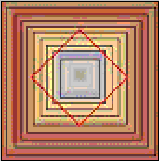
Fig 17
ii) Descreva a figura geométrica que intercepta outras duas ou mais figuras na Fig 17 e também descreva todos os outros elementos geométricos da Fig 17.
iii) Compare os resultados de (i) e (ii). Enuncie sua conclusão e justifique-a.

A Fig 17 apresenta uma ilusão visual que demonstra o efeito dos ângulos (C. H.Judd). Assim, o quadrado em vermelho parece distorcido, com seus lados cedendo em função do contato com os ângulos dos quadrados concêntricos.

Ativ 8. i) Observe a Fig 18 e determine qual dos segmentos da direita é colinear com o segmento da esquerda.
ii) Justifique geometricamente a afirmação de (i) .
Fig 18
iii) Tente justificar a ilusão formada.

Na Fig 18 temos a ilusão de Poggendorff’s, na qual a linha oblíqua da esquerda está na mesma linha da oblíqua mais baixa, contudo, uma paralela acima desta, promove a ilusão de que a linha da esquerda está alinhada com a mais alta.

4. Círculo e figuras circulares
Ativ 9. i) Descreva as figuras representadas na Fig 19 e enuncie suas conclusões acerca dos círculos em vermelho.
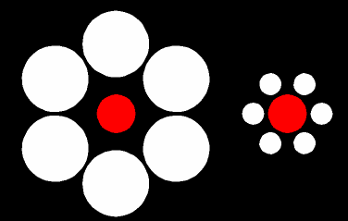

Fig 19

ii) Justifique geometricamente segundo as definições as comparações entre os elemen-
tos da Fig 19 e efetue a comparação com a observação anterior.

Para a nossa percepção, que é resultado de uma sensação global, as partes são inseparáveis do todo. Assim como os círculos brancos do primeiro conjunto têm área maior que do círculo central, enquanto no outro conjunto a situação é inversa, acabam por promover a ilusão de que os círculos centrais têm áreas inversamente proporcionais à dos círculos circundantes.

Ativ 10. i) Observe a Fig 20 e compare as figuras examinadas.
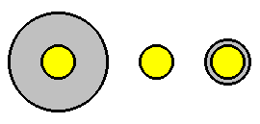
Fig 20
ii) Enuncie conclusões acerca dos círculos em amarelo.
iii) Justifique geometricamente por meio da seguinte construção:
a) Construa três círculos congruentes (mesmo raio)
b) No primeiro faça um círculo concêntrico de raio três vezes maior.
c) No terceiro faça um circulo concêntrico de raio, um quarto maior do círculo original.

O primeiro círculo amarelo parece ter área menor que a do círculo do centro, enquanto o terceiro círculo amarelo parece ter área maior que a do círculo do centro. Esta ilusão justifica-se como a anterior.

Ativ 11. Descreva as figuras geométricas representadas na Fig 21.

Fig 21

São círculos brancos em cima de um fundo preto ou de um engranzamento preto em cima de um fundo branco. Entretanto, o fenômeno mais impressionante é a mudança dos grupos de círculos porque a atenção oscila. Pode-se ter a consciência de ver figuras sextavadas (diamantes ocos em círculos), um no interior do outro, e então de repente o padrão pode mudar para grupos de diamantes que consistem em quatro círculos cada um.
Ativ 12. i) Observe a Fig 23 e enuncie com justificativa as posições dos círculos ali representados.

Fig 22

A série de anéis na figura anterior pode ser imaginada como dando forma a um tubo tal como de uma tubulação de placa de metal, com sua linha central encontrando-se em qualquer um de dois sentidos.

Ativ 13. Observe a figura ao lado.
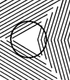

i) Tire suas conclusões acerca do observado.
ii) Descreva matematicamente a posição das
Fig 23
figuras observadas.
iii) Comprove matematicamente as figuras em questão.

A superposição de retas paralelas causa uma aparente distorção da figura. Munidos dos instrumentos adequados pode-se verificar tratar de um círculo.
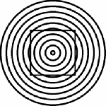
Ativ 14. Observe a figura ao lado:
i)
Tire suas conclusões acerca das figuras representadas.
ii) Verifique geometricamente suas afirmações.
Fig 24

A superposição dos círculos causa distorção no quadrado, numa ilusão semelhante à observada na atividade anterior.

- Ativ 15. Observe a figura ao lado:
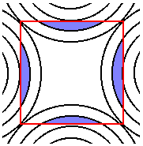

i) Tire sua conclusão acerca da figuras
envolvidas.
Fig 25
ii) Verifique matematicamente as
figuras que aparecem na imagem.

Ex 5. Na Fig 27 são exibidas três representações que exemplificam as visualizações tratadas nas atividades anteriores.
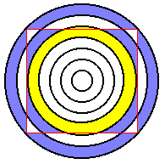
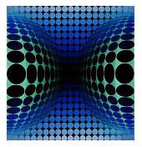
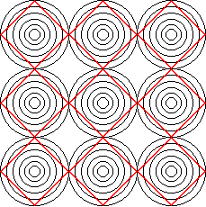
Fig 26

Ativ 16. i) Descreva as figuras geométricas representadas na Fig 21 e enuncie suas conclusões sobre propriedades dessas figuras.
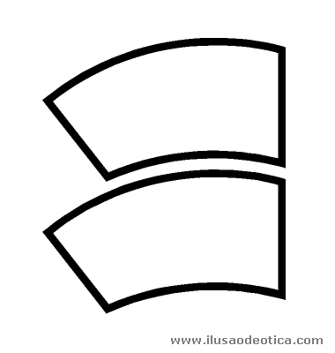

ii) Comprove geometricamente as afirmações em
(i) e tente justificar a ilusão.
Fig 27

A Fig 27 apresenta figuras geométricas equivalentes, isto é, com áreas iguais. A ilusão consiste no fato de

que a mente compara a base da figura superior com a linha superior da figura inferior, com isso, as figuras parecem possuir áreas diferentes. Os ângulos também têm forte influência nessa ilusão.

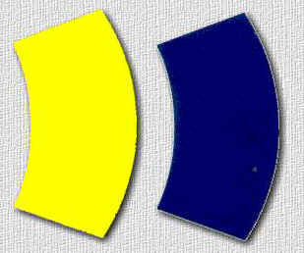
Ex 6. Nessa ilusão, além da justificativa
anterior, podemos observar a influência
provocada pelas cores, seja de ampliação
ou redução, traduzindo áreas
aparentemente diferentes.
Fig 28

Ativ 17. Observe a Fig 29 e enuncie suas
conclusões acerca das figuras planas observadas.
Fig 29

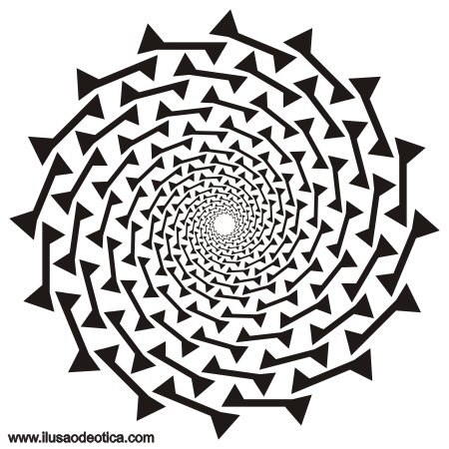

O segmento de reta da figura acima nos fornece a ilusão de que esteja retorcida, deslocada. Tal ilusão visual é conhecida como “efeito do cabo torcido”. A superposição das figuras sobre fundos provoca resultados surpreendentes, as “linhas retas” parecem curvadas ao meio e é difícil convencer a mente que os círculos estão dispostos de forma concêntrica.

Ex 7. Na Fig 30 estão representados exemplos de figuras geométricas circulares de diferentes tipos. Uma cuidadosa inspeção e a aplicação das observações anteriores conduzirá a interessantes conclusões.

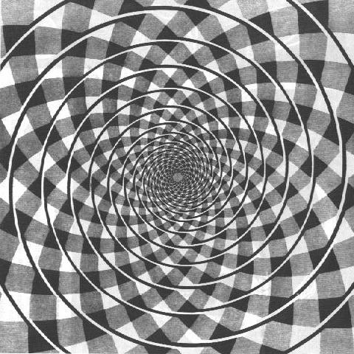

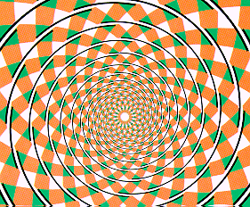
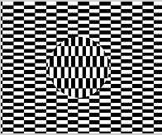

Fig 30

Ativ 18. Descreva as figuras geométricas achadas na Fig 31.

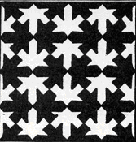 Fig 31
A figura consiste em padrões idênticos em preto e no branco. Olhando fixamente, os padrões brancos parecerão flutuar sobre um fundo preto ou os padrões em preto parecerão flutuar sobre um fundo branco.
Ex 8. Na Fig 32 e 33 estão representados painéis de Athos Bulcão com mosaicos formados com figuras planas como na Atividade 18.

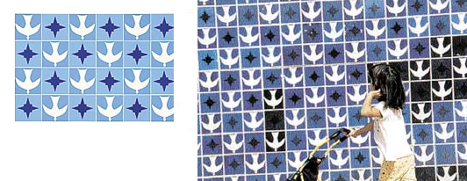
Fig 32
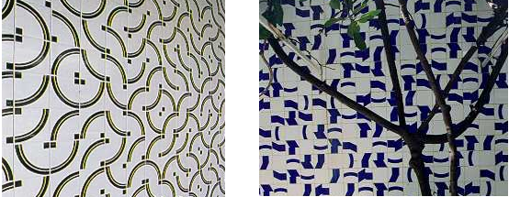
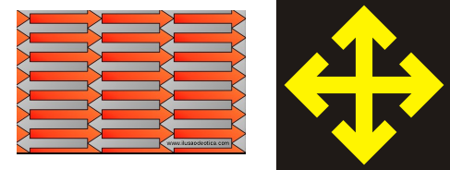 Fig 33

Ex 9. As imagens representadas na Fig 34 servirão como prática das observações efetuadas nas atividades acima e também como um sinalizador de habilidades visuais desenvolvidas com as considerações anteriores.
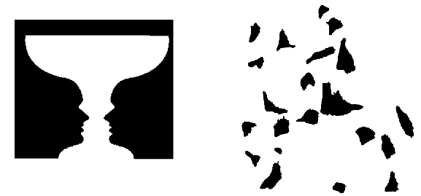
Fig 34

5. Ângulos diedros e figuras espaciais

Ativ 19. Observe a figura ao lado.

i) Formule sua apreciação sobre a posição das
figuras representadas na Fig 31.
Fig 35
ii) Descreva as figuras geométricas observadas na Fig 31.

Na Fig 35 são representados dois semi-planos com uma reta comum, ou seja um ângulo diedro. A imagem pode ser visualizada tanto como o ângulo diedro com sua aresta para frente ou como se os planos que o formam estão abrindo para frente e a aresta do diedro está localizada na parte posterior da imagem.

Ex 10. Exemplo da ilusão visual da Atividade 19
é o do cartão curvado ou do livro parcialmente
Fig 36
aberto ou parcialmente fechado que pode ser visto
na Fig 36.

Poliedro é um conjunto finito de polígonos convexos tais que:
- a intersecção de dois polígonos é um lado ou é um vértice ou é vazia,
- cada lado de um polígono somente é lado de mais um polígono,
- dois polígonos com um lado comum não são coplanares.
Os polígonos que formam o poliedro são as faces, os lados comuns a duas faces são as arestas e os pontos de encontro das arestas são os vértices do poliedro.

Superfície poliédrica é o conjunto união do poliedro e das superfícies poliédricas das faces do poliedro.

Poliedro sólido é a figura formada pela união da superfície poliédrica e do conjunto interior do poliedro correspondente.

Ativ 20. Descreva a figura geométrica observada na
Fig 37 e formule sua apreciação sobre a posição dessa
figura espacial.

O tetraedro representado na Fig 37 pode aparecer como
ereto em sua base ou também como inclinando-se para
trás com sua base vista por baixo.
Fig 37

Ex 11. Exemplos de ilusão visual provocada por imagem que representa figuras circulares e figuras poliédricas estão representados na Fig38.

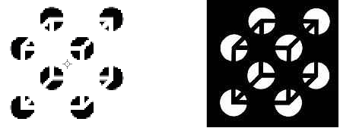
Fig 38

Ativ 21. i) Descreva as seguintes figuras poliédricas.
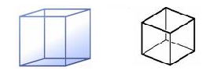
Fig 39
ii) Cubra a figura da direita e observe a figura da esquerda, inverta a posição. Descreva o que foi observado.

Este fenômeno bastante significativo pode ser observado a partir do mesmo “cubo”: é possível vê-lo de duas formas diferentes e mutuamente exclusivas, transitando de uma a outra.

Fig 40

Na Fig 40 o desenho (A) ilustra o fenômeno de Neoker e em (B) estão representados os dois possíveis perceptos gerados pelo mesmo estímulo originado em (A).

Ativ 22. Observe a figura ao lado:

i) Descreva as posições das regiões poligonais representadas na Fig 41.

ii) Descreva geometricamente as figuras espaciais representadas na Fig 41.
Fig 41

Ex 12. Exemplo de ilusão visual provocada por imagem que representa figuras poliédricas estão representados na Fig 42.
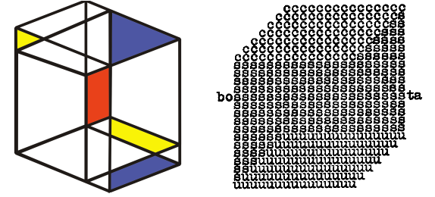
Fig 42

Ativ 23. i) Descreva as imagens representadas na Fig 43

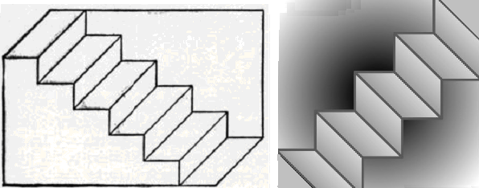
Fig 43
ii) Descreva geometricamente as figuras espaciais representadas na Fig 43.
O familiar caso da escada de Schroder é representado. Pode ajudar a provocar a reversão se insistir que o degrau do fim de uma escada é o primeiro da imagem reversa e assim por diante. A primeira parte parecerá um sólido e o outro um canto vazio, a seguir ambos são invertidos de repente. Entretanto, é impressionante notar a mudança de um enquanto o outro permanece inalterado.
Ex13. Exemplo de ilusão visual provocada por imagem do tipo das observadas na Atividade 22 são representadas na Fig 44.

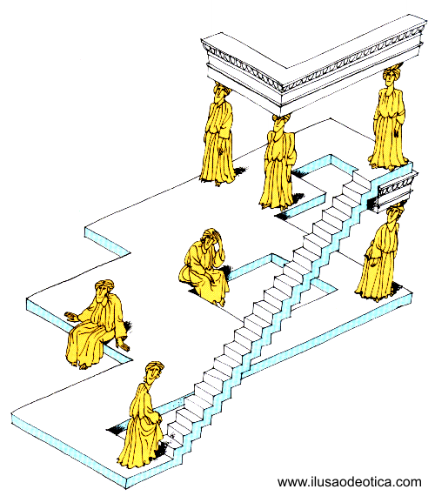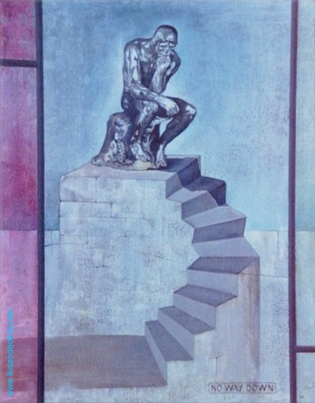

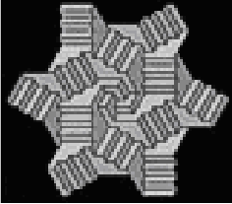
Fig 44

6 . Objetos com formas impossíveis da obra de Escher

Como o mundo real é tridimensional e é percebido em duas dimensões, muitas informações são perdidas e outras nos parecem ambíguas. Quando algumas transgressões das leis da geometria euclidianas são feitas, nossa percepção é moldada no sentido de reconstruir a partir de projeções bidimensionais os objetos tridimensionais, conhecidos pelo imaginário do observador.
A nossa percepção depende tanto de aspectos espaciais quanto temporais e essa dependência pode nos levar à situações ilusórias, podendo encobrir erros.

Um mestre em utilizar ilusões de perspectiva em sua arte foi o holandês M.C. Escher (1898-1972). Quando analisamos os detalhes de suas obras percebemos os incríveis paradoxos ocultos pela harmonia e beleza do conjunto.

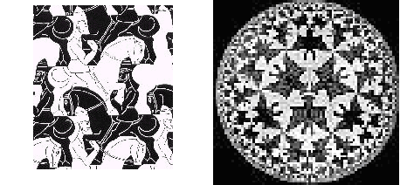

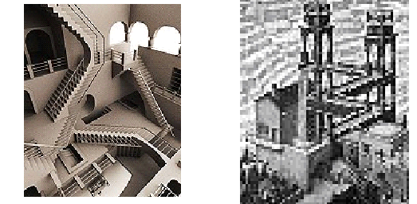

Concluindo, temos nas imagens abaixo a possibilidade de oferecer aos alunos a oportunidade de busca dos porquês que justificariam a impossibilidade das formas apresentadas.
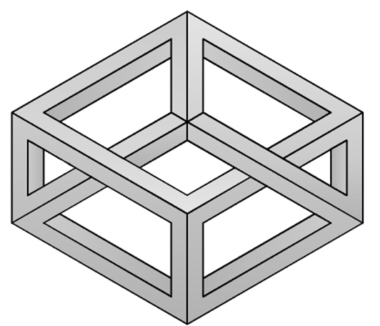

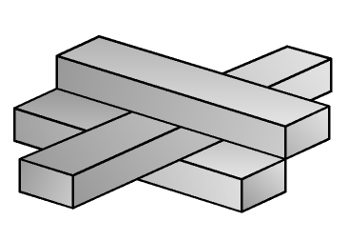
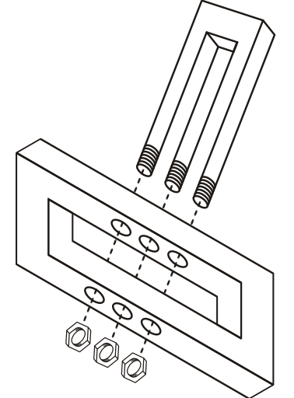

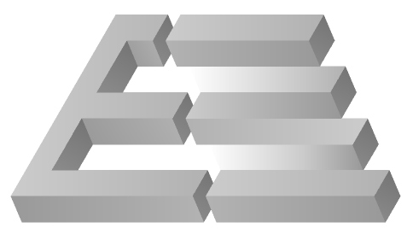

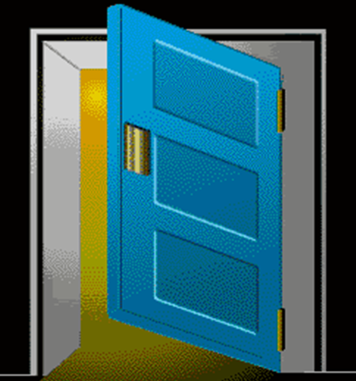
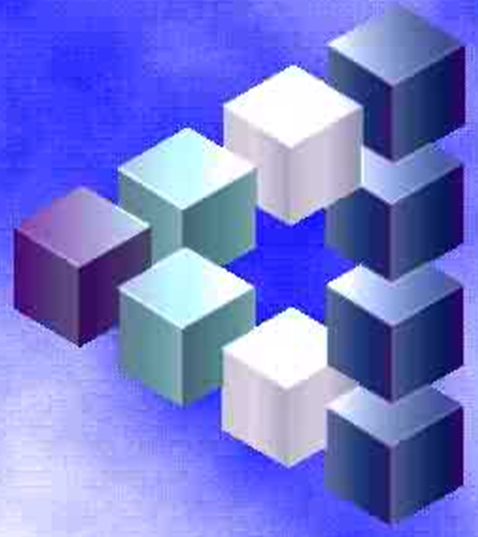

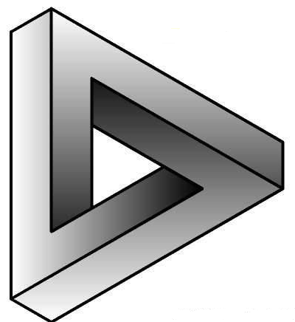
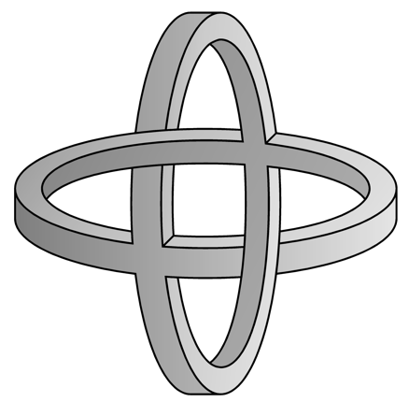

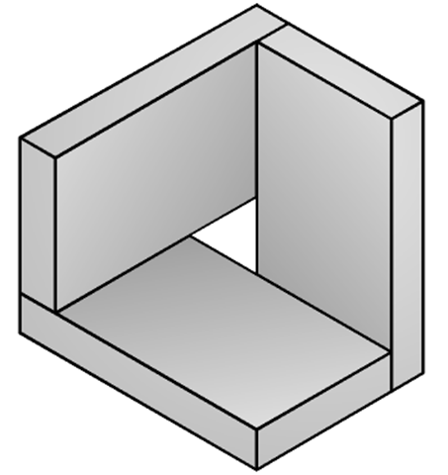
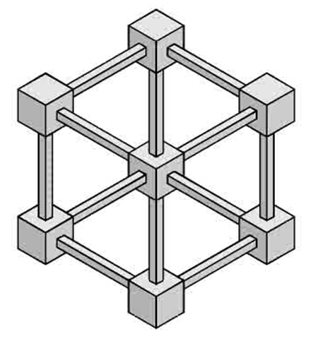

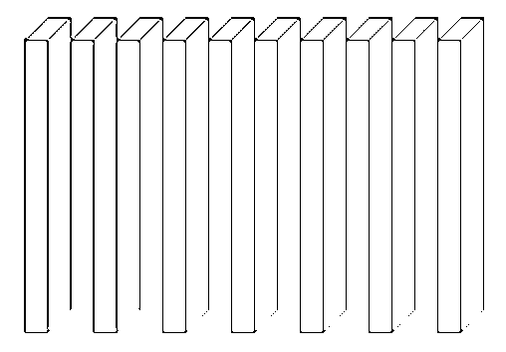

Referências Bibliográficas

BISHOP, A. Space and Geometry. Adquisition of Mathematical Cocepts and Processes. Orlando. Academic Press. 1992.
GUZMÁN, M. Mirar y Ver. Buenos Aires. Red Olímpica. 1993.
LUCKIESH, M. Visual Illusions: Their Causes, Caracteristics and Aplications.
Dover Publications. New York. NY. 1965.
SMOLE, K.C.S. A matemática na educação infantil: a teoria das inteligências múltiplas na prática escolar. Porto Alegre: Artes Médicas. 1996

